**Správa Krkonošského národního parku**

**Dobrovského 3, 543 01 Vrchlabí IČ: 00088455, DIČ: CZ00088455**

**Bankovní spojení:**

**tel.: (+420) 499 456 111, fax: (+420) 499 422 095**

**e-mail:** [**podatelna@kmap.cz,**](mailto:podatelna@kmap.cz)[**www.krnap.cz**](http://www.krnap.cz/)

Dodavatel:

AGRO Kunčice, a.s. Kunčice nad Labem 51 Kunčice nad Labem 54361 IČ:45534161

**Objednávka č. OBJ-32-300/2024**

**Dodací adresa:** *(je-li odlišná od sídla Správy KRNAP)*

**Předmět objednávky:**

Objednávka na celoroční dodávku motorové nafty dle aktuální spotřeby ÚP Rezek. Množství, cena a termín budou vždy telefonicky nebo e-mailem upřesněny.

**Datum plnění od: 18.3.2024 Datum plnění do: 31.12.2024**

**Předběžná cena:** 200 000,00 Kč bez DPH

Správa Krkonošského národního parku

Územní pracoviště Rezek 32 Dobrovského 3

**Příjemce (útvar):** Územní pracoviště Rezek 543 Ol VRCHLABÍ

1C: 00088455 DIČ: CZ00088455

**Kontaktní osoba:**

**Příkazce operace:** Jansa Václav, Ing. Datum a

**Správce rozpočtu:** Khol Luděk, Mgr. Datum a podpis: ..

Objednávka je vyhotovena 2x - 1x pro odběratele, 1x pro dodavatele.

Na fakturu uveďte výše uvedené číslo objednávky, jinak nebude uhrazena. Elektronické faktury zasílejte na adresu [**faktury@krnap.cz.**](mailto:faktury@krnap.cz)

**a 2023**

**1963** *\**

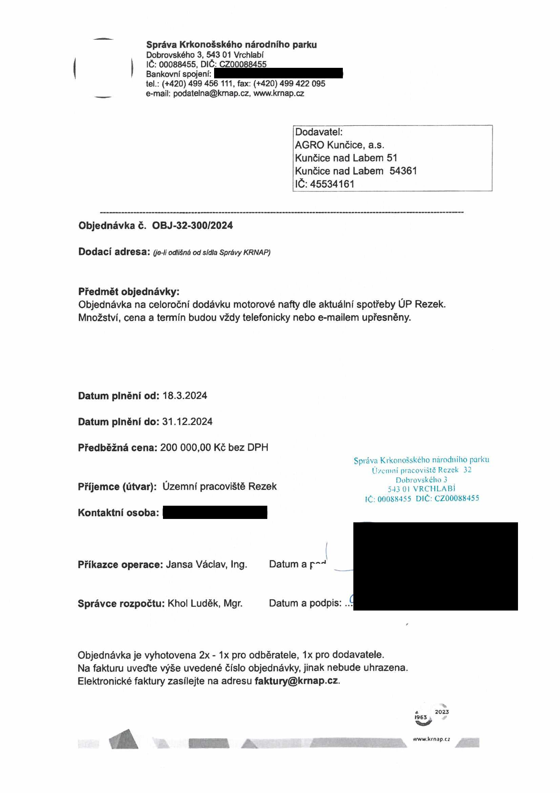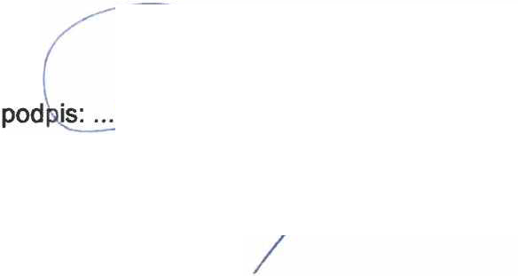

Spraví Krkonošského národního parku

Dobrovského '% 643 0: VrcNabi 1C: O0088455, DIČ. CZ00088455

Bankovní spojeni: ČNB. číslo účtu, 000-5830601/0710 tel.: (+420) 499 456 111, fax: (+420) 499 422 095

e-mail: [podatelna@kmap.cz,](mailto:podatelna@kmap.cz) [www.krnap.cz](http://www.krnap.cz/)

**Specifikace předmětu objednávky:**

V případě, že bude dodavatel v prodlení s termínem plnění, zavazuje se uhradit objednateli smluvní pokutu ve výši 0,05 % z ceny plnění za každý den prodlení. Tím však jeho povinnost plnit ve sjednaném rozsahu není dotčena. Dobu plnění je možné upravit dohodou smluvních stran, pokud nastanou okolnosti vylučující plnění ve sjednaném termínu. V případě prodlení kupujícího s placením faktury uhradí kupující prodávajícímu smluvní pokutu ve výši 0,05 % z nezaplacené částky každý den.

Pokud bude dodavatel v prodlení s plněním nebo bude mít opakované vady, je objednáte! oprávněn odstoupit od této objednávky ihned ke dni doručení odstoupeni dodavateli.

Změny této objednávky mohou být pouze písemně odsouhlasené oběma stranami

Dodavatel souhlasí se zveřejněním této objednávky v registru smluv, je-li výše objednávky vyšší něž 50 tisíc Kč bez DPH.

Souhlasím. Za dodavatele:

AGRO Kunčice, a.s Kunčice nad Labem 51 Kunčice nad Labem 54361 IČ 45534161

Jméno a příjmení podepisujícího, pozice:

b.

202}

fcr'MD.C/

